Kehittämiskirjaston digitiimin muistio 8.3.2022 klo 10.00 – 11.30

Aika 8.3.2022 klo 10.00 - 11.30

Paikka Teams-etäkokous

Läsnä Aleksi Hellsten, informaatikko (Pirkkala)
Ismo Raitanen, verkkopäällikkö (Tampere)
Jarkko Rikkilä, koordinaattori (Tampere)
Juliaana Grahn, projektisuunnittelija (Tampere)
Juha Hälinen, verkkopalvelusuunnittelija (Jyväskylä)
Mari Vuorinen, informaatikko (Jyväskylä)
Pasi Mäkelä, kirjastoautokuljettaja-virkailija (Keuruu)
Perttu Rasi, palvelupäällikkö (Tampere)
Sanna Keralampi, kirjastonhoitaja (Jyväskylä)

1. Digikuulumiset tiimiltä ja tiimin kokoonpanomuutokset

AKEPiKe: Digikuulumisia erityisesti Pikeboksi-työpajoista, joita on vedetty yksiköissä. Tässä Pirkkalan työpajan yhteiskuvassa projektisuunnittelijan lisäksi osallistujia Pirkanmaan kirjastoista.

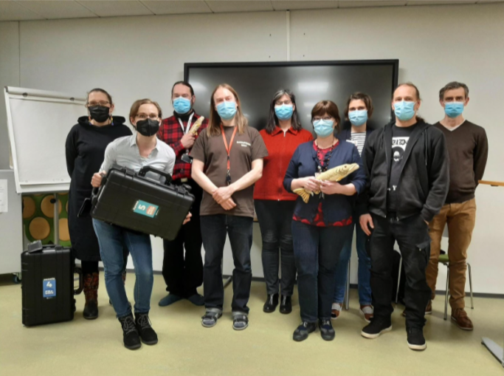

Perttu Rasi: Viimeisetkin koronarajoitukset poistuneet - ainakin melkein. Tietotoreilla toiminta pääsee/pääsi pyörähtämään normaalisti käyntiin. Rekrytointeja ja henkilöstöjärjestelyjä ilmassa huima määrä, joka vaikuttaa toiminnan järjestämiseen.

Perttu siirtymässä myös verkkopalveluihin verkkopäällikön vakanssin sijaisuuteen Ismo Raitasen siirtyessä muihin tehtäviin. Perttu aloittaa verkkopalveluissa 14.3.

Sanna Keralampi ja Mari Vuorinen: Geronet-opastukset ja Datataiturien päivystykset kirjastossa jatkuvat. Digipalvelutiimissä mietitty ohjelmaa toukokuulle, viikko 16. – 20.5. Digikarkelot-tapahtumaa suunniteltu tiistaille 17.5. tapahtuvaksi. Ellibs-teemaviikkoa pohdittu, voisiko asettua samaan ajankohtaan?
Pasi Mäkelä: Keuruulla on aloitettu ikäihmisten digineuvontapalvelu. Yleisesti haasteena kunnassa hieman organisaatiomuutosten vaikutukset kirjastoon, jotka vielä auki.

Juha Hälinen: PressReader-asiaa: Palvelu kaatunut viime torstaina palvelunestohyökkäyksessä, kirjautuminen ja etäkäyttö pois käytöstä. Keski-kirjastoissa myös kilpailutettu etäkäyttöiset aikakauslehdet.

Pikeboksi-asiat ja työpajat

Juli kertoi kokemuksia tähänastisista boksityöpajoista sekä siitä, mitä tulossa. Jyväskylän mahdollisesta pajasta keskusteltiin jo viime kokouksessa – tällä hetkellä kiinnostus ollut vähäistä. Sanna muistuttelee vielä Jyväskylän päässä asiasta. Nyt on järkätty kaikki alkukevään työpajat. Seuraava pajaputki tulossa toukokuussa. Pajoissa on ollut noin 10 osallistujaa, ja pieneen koronarajoitukset ovat vaikuttaneet ryhmäkokoon. Toisaalta voidaan nähdä, että pienryhmä on hyvä muoto uuden oppimiseen ja kaikki pääsevät aktiivisesti mukaan osallistumaan. Boksityöpajoissa on kiitelty palautteiden valossa vetäjän rentoutta ja hyvää asennetta. Vuorovaikutus on toiminut matalalla kynnyksellä ja tilanne on ollut mukava.

Kehittämiskirjaston Jarkko ja Juli ovat menossa LSSAVI:n ja KAVI:n järjestämään Uudet lukutaidot -päivään esittelemään PiKeBOKSI-konseptin historiaa, laitteita ja tulevaisuutta. Pyrkimyksenä on tuoda esille laitteita uuden oppimisen avaimina, digiosaamisen ylläpitäjänä ja pohtia kehitettyä metodia viedä työpajat suoraan kirjastoon. Esitykseen liittyy myös Ilkka Valpasvuon case Lukemisen trendivallankumous -hankkeesta. Sekä boksit että hanke luovat kaksi erilaista näkökulmaa uusiin lukutaitoihin henkilöstön osaamisen ja asiakkaiden osallistamisen näkökulmista.

Pe 22.4. Digifoorumin ohjelma

Digifoorumin ohjelma julkaistaan perjantaihin 18.3. mennessä. Foorumi järjestetään etämuodossa, puheenvuorot tallennetaan. Puhujina ovat kirjailija Juha Itkonen, Suomen kustannusyhdistyksen johtaja Sakari Laiho, Marja Hjelt yleisten kirjastojen konsortiosta, Anna Tuomikoski e-kirjastohankkeesta sekä mahdollisesti startup-yrittäjä Sami Kuusela.

Esittelytekstiä päivästä

Miten kustannusala näkee digikirjojen tulevaisuuden? Miten kirjallisuuden käyttötottumukset muuttuvat? Miten muutokset vaikuttavat kirjailijoiden työhön? Miten yhdenvertaisuus ja digi nivoutuvat demokratiaan?

Lukeminen ja käyttötottumukset ovat muutoksessa. Kirjaformaattien puolella äänikirjat kasvattavat suosiotaan ja pandemia-ajallakin on ollut vaikutusta kuluttamisen tapoihin. Samaan aikaan kirjastot rakentavat yhteistä yhden luukun e-kirjastoa, joka toimii yhdellä alustalla ja tarjoaa digitaalisia sisältöjä yhdenvertaisesti. Formaattikehitys ja jakelukanavien muutokset vaikuttavat myös kirjailijoiden työhön. Perjantaina 22.4. järjestettävässä PiKen digifoorumissa tartutaan näihin teemoihin eri näkökulmista.

E-aineistokampanjat PiKe-alueella

Palattiin PiKe-tasoisiin e-aineistokampanjoihin, joista viime kokouksessa puhuttiin. Päätettiin, että jatkettaisiin yhteistyötä nyt edelleen yhteisten palvelujen eli Ellibsin ja Naxoksen kanssa. Keski-kirjastoista esimerkiksi puuttuu Overdrive-palvelu – Pressreader ja NSWL löytyvät. Lisäksi syksyllä mahdollisesti tulossa Finelibin kautta elokuvapalvelua, kilpailutus tällä hetkellä käynnissä. Ehdokkaita ovat esim. Viddla ja Kirjastokino. Medici.tv -palvelu otettu käyttöön PIKI-kirjastoissa.

Sovittiin, että Jarkko ottaa yhteyttä Ellibsiin ja yritettäisiin saada yhteistyötä vielä keväälle. Mahdollisena ajankohtana 16. – 20.5. järjestettävä digitukiviikko. Ellibsin yhteyshenkilö Pirjo Kankaan jälkeen on Jenny Repo.

Akepike.fi-sivuston kehittäminen ja digitiimin rooli tässä työssä

Akepike.fi-sivuston uudistustyö on tarkoitus toteuttaa tänä vuonna. Työ aloitettu Villivision kanssa. Pohdittiin alustavasti, että digitiimi voisi osallistua sivuston uudistamistyöhön eri tavoilla. Palaamme asiaan seuraavissa kokouksissa.

Seuraava kokous 19.4.2022

Seuraava kokous järjestetään 19.4. klo 09.30 – 11.00 todennäköisesti etämuodossa Teamsilla.

